宁波市2016年中考思想品德试卷
试 题 卷 I
一、选择题
1．2016年中央一号文件为《关于落实发展新理念加快 实现全面小康目标的若干意见》。
A．农村改革 B．新农村建设 C．农业现代化 D．农业农村发展
2．2016年5月，宁波市开展了以“正版生活、绿色阅读”为主题的“绿书签”设计大赛活动，鼓励青少年学生积极参加。该活动倡导我们
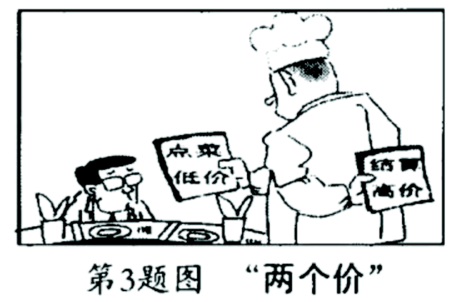
①尊重他人的脑力劳动 ②积极购买盗版书
③不侵害他人智力成果权 ④自觉抵制不健康的出版物
A．①②③ B．①②④ C．①③④ D．②③④
3．右图漫画中餐馆经营者的行为侵犯了消费者的
①安全权 ②知情权 ③自主选择权 ④公平交易权
A．①③ B．①④ C．②③ D．②④
4．2016年3月，十二届全国人大四次会议通过了《中华人民共和国慈善法》。该法的通过有利于
①促进社会公平 ②弘扬中华传统文化
③推进慈善事业发展 ④确保所有人无后顾之忧
A．①②③ B．①②④ C．①③④ D．②③④
5．根据法律规定，中小学校园周边不得设置营业性网吧。该内容体现了对未成年人的
A．社会保护 B．学校保护 C．家庭保护 D．司法保护
6．宁波市政府积极扶持大众创业，促使个体创业实体数量猛增。政府这样做有利于
①缓解社会就业压力 ②促进社会的和谐[来源:学+科+网Z+X+X+K]
③促进非公有制经济的发展 ④巩固公有制经济的主体地位
A．①②③ B．①②④ C．①③④ D．②③③
7．2016年全国“两会”召开前，多家网站联合开展了“我向总理说句话”的网民建言征集活动，广大网民积极献计献策。这体现了网民
①依法参与政治生活 ②积极行使建议权
③直接行使人民当家作主的权力 ④主动承担社会责任
A．①②③ B．①②④ C．①③④ D．②③④
8．2015年11月7日，两岸领导人习近平、马英九在新加坡会面。双方认为应该继续坚持“九二共识”，巩固共同政治基础。两岸的共同政治基础是
A．一国两制 B．和平共处五项原则 C．三民主义 D．一个中国原则

试题卷 Ⅱ

二、非选择题

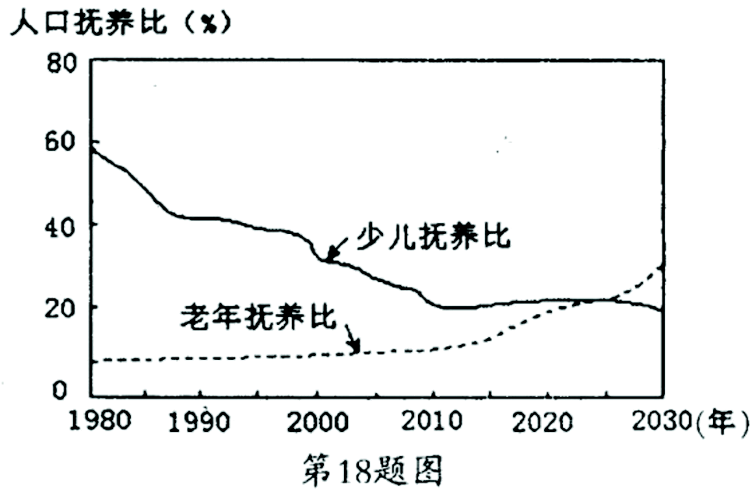
9．(10分)阅读材料，回答问题。
材料一：老年抚养比是指65岁及以上人口数与15—64岁劳动年龄人口数之比。少儿抚养比是指14岁及以下人口数与15—64岁劳动年龄人口数之比。右图是1980—2030年我国人口抚养比变化趋势示意图。
材料二：中共十八届五中全会提出：要坚持计划生育的基本国策，完善人口发展战略，全面实施一对夫妇可生育两个孩子政策。

(1)阅读材料一，指出1980—2030年我国少儿抚养比和老年抚养比的变化趋势。这一趋势会加剧什么人口问题?(4分)
(2)结合材料，分析我国人口政策调整的合理性。(2分)
(3)说说我国当前还面临哪些人口问题，并提出相应的解决措施。(4分)

10．(10分)阅读材料，回答问题。
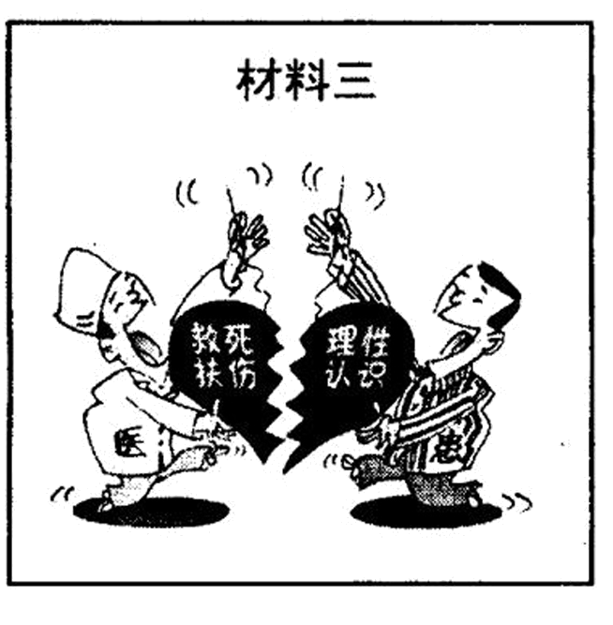
材料二
201 5年8月，全国人大常委会通过了《中华人民共和国刑法修正案(九)》，对恶性医闹的不法分子处以刑罚。“医闹入刑”正式通过。

材料一
近年来，医闹事件时有发生．不法分子殴打医护人员，损坏医疗设备，致使医院不能开展正常医疗服务．

[来源:学|科|网]

(1)材料一中不法分子侵犯了医护人员的什么权利?修改刑法体现了依法治国的哪一基本要求?(2分)
(2)结合材料一、二，从法律作用的角度分析“医闹人刑”的意义。(4分)
(3)根据材料三，为改善医患关系，请你给医患双方各提一条合理化建议。(4分)

11．(10分)阅读材料，回答问题。
材料一：近年来，“精准扶贫”成为社会热词。精准扶贫是指针对不同贫困区域环境、不同贫困农户状况，运用科学有效程序对扶贫对象实施精确识别、精确帮扶、精确管理的治贫方式。
材料二：习近平在中央扶贫开发工作会议上指出：我国脱贫攻坚形势严峻，必须实施精准扶贫、精准脱贫，坚决打赢脱贫攻坚战。
材料三：某校九年级学生就扶贫问题展开讨论，各抒己见。
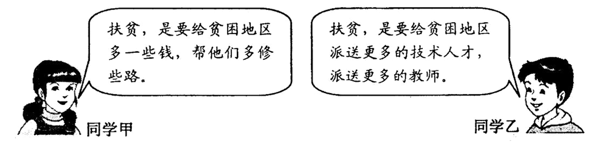
(1)材料反映出我国当前的基本国情是什么?精准扶贫要贯彻区域经济发展的什么原则?(2分)
(2)党中央重视扶贫工作说明了什么?分析打赢脱贫攻坚战的重要意义。(5分)
(3)你赞同材料三中哪位同学的观点?请说明理由。(3分)

[来源:学*科*网]

[来源:学科网]

参考答案
CCDAA ABD
9．(1)少儿抚养比逐渐下降；老年抚养比逐渐上升；老年抚养比将于2025年后超过少儿抚养比。(3分)人口老龄化问题。(1分)
(2)启动全面二孩政策，有利于缓解老龄化趋势；缓解劳动力短缺问题：优化人口结构；有利于实现经济社会可持续发展等。(2分)
(3)人口问题：人口基数大，新增人口多；人口素质偏低等。措施：坚持计划生育的基本国策，控制人口数量：实施科教兴国战略，提高人口素质等。(4分)
10．(1)生命健康权。有法可依。(2分)[来源:Zxxk.Com]
(2)法律有规范和保护的作用。“医闹入刑”有利于规范患者及其亲属的行为；有利于保护医护人员的人身安全，保障医疗机构的财产安全，维护正常的医疗秩序等。(4分)
(3)医护人员要有高尚的医德，友善对待患者：钻研医术，提高业务水平。患者要如实陈述病情，信任医护人员；遇到纠纷时要正确行使权利，理性维权等。(4分)
11．(1)我国正处在社会主义初级阶段。因地制宜，优势互补。 (2分)
(2)说明党的宗旨是全心全意为人民服务；共同富裕是社会主义的根本原则等。(2分)
意义：有利于促进城乡、区域协调发展：有利予让贫困地区的人民共享改革成果；有利于维护社会公平，构建和谐社会等。(3分)
(3)此题为开放题，言之有理酌情给分，但无恰当理由不给分。(3分)
如：赞同甲观点，可从经济建设的重要性、社会主义的根本原则等角度分析。赞同乙观点，可从精神文明建设的重要性等角度分析。赞同甲、乙两人的观点，可整合上述理由。

